INDICAÇÃO Nº 430/2018

Sugere ao Poder Executivo Municipal operação “tapa-buracos” na Rua Floriano Peixoto, nas proximidades do nº 262, Centro, neste município.

Excelentíssimo Senhor Prefeito Municipal,

Nos termos do Art. 108 do Regimento Interno desta Casa de Leis, dirijo-me a Vossa Excelência para sugerir que, por intermédio do Setor competente, seja executada operação “tapa-buracos” na Rua Floriano Peixoto, nas proximidades do nº 262, Centro, neste município.

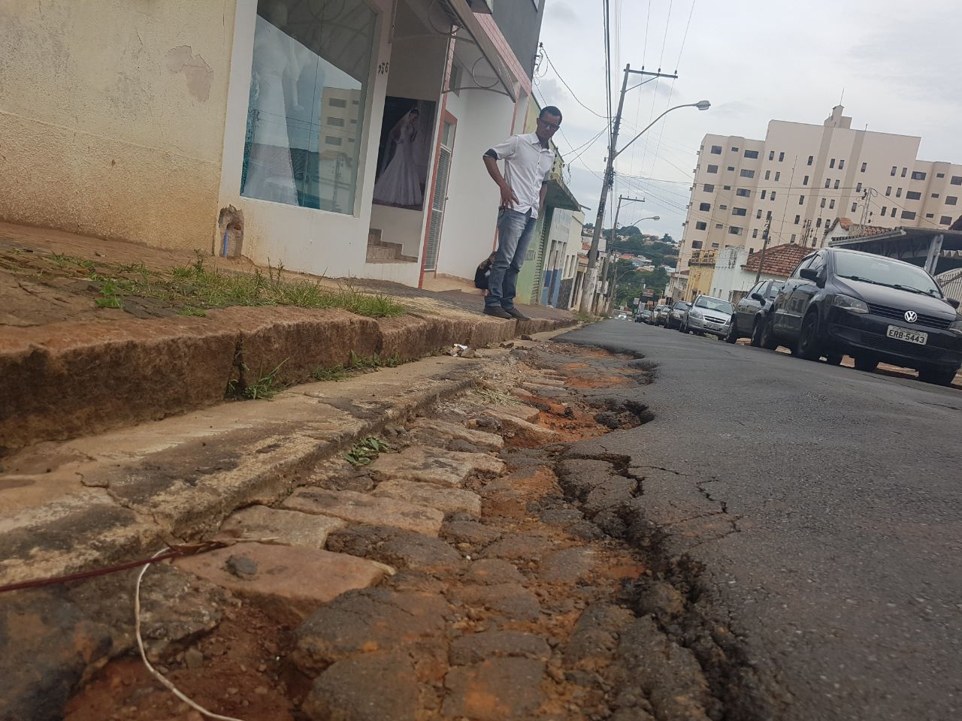
Justificativa:
Conforme foto acima, este vereador pôde constatar o estado de degradação da malha asfáltica da referida via pública, fato este que prejudica as condições de tráfego e potencializa a ocorrência de avarias em veículos, além de trazer transtornos aos moradores e proprietários de comércio próximos ao local. Diante da atual situação, pedimos URGÊNCIA no atendimento dessa solicitação.

Plenário “Dr. Tancredo Neves”, em 15 de janeiro de 2.018.

JESUS VENDEDOR

-Vereador / Vice Presidente-

